[발표자료 제작 서비스]

**colorPOOL.md**

배색을 추천받고

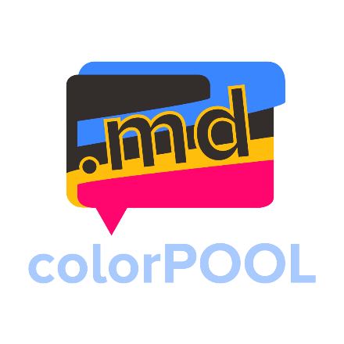마크다운에 컬러를 입히세요

2020.11.26

팀 501 케르베로스

강세응, 김윤진, 배현석

목차

1. 프로젝트 개요 3

1-1. 프로젝트 주제 3

1-2. 주제 선정 배경 및 시장 분석 3

2. 분석 및 설계 6

2-1. 요구사항 정의 6

2-2. 개발 언어 및 활용 기술 7

2-3. 시스템 흐름도 7

3. 주요 기능 및 결과 화면 8

3-1. 주요 기능 8

3-2. 결과 화면 8

3-3. 후기 9

# 프로젝트 개요

## 프로젝트 주제

컬러와 그에 따른 배색을 추천 제공하고, 해당 배색을 이용하여 마크다운 기반의 발표자료를 제작하고 공유하는 서비스

## 주제 선정 배경 및 시장 분석

1. 기획 배경

발표 자료의 제작에 있어, 컬러와 배색은 팀의 고유한 개성과 전달하고자 하는 내용의 가독성에 영향을 미치는 중요한 수단입니다. 더불어 시각 디자인의 트렌드가 점점 플랫해지면서 컬러의 중요성은 더욱 커지고 있습니다. 자료 내에서 제한된 숫자의 컬러만 사용하면 정보 인지에 더욱 효과적입니다. 많은 디자이너들이 수십 가지의 컬러셋을 만들어 사용하는 것 또한 이러한 이유에서 비롯합니다.

마크다운 문법은 쉽고 간단하며 구조적인 글을 빠르게 작성하고 읽기에 쉽습니다. 더구나 모든 글의 꾸밈을 키보드만으로 조작할 수 있는 키보드 중심의 특성 또한 구조적 글을 쉽게 작성하도록 돕습니다. 마크다운이 자료의 구조적 구성에 용이한 점에 착안하여, 발표 자료를 제작하는 데 활용할 것을 제안합니다. 이에 컬러와 배색 추천 시스템을 도입하여, 마크다운의 구조적 특성과 동시에 컬러와 배색으로 팀의 개성과 텍스트의 가독성을 높인 발표 자료를 제작할 수 있는 서비스를 제안합니다.

1. 이론적 배경

색은 존재감을 드러내는 데 가장 직접적이고 효과적인 수단입니다. 한국 색채연구소에 따르면 인간이 사물을 인지하고 판단할 때 영향을 미치는 감각은 시각 70%, 청각 20%, 기타(후각, 촉각, 미각) 10%의 순입니다. 그리고 시각에서 50% 이상을 차지하는 요소가 바로 색입니다.

배색은 두 가지 이상의 색상을 잘 어울리도록 배치하는 일을 말합니다. 제품 디자인, 환경 디자인, 인테리어, 광고, 포스터 등 다양한 범위에서 적용되며, 배색에 따라 그 느낌이 다양하게 나타납니다. 각 이미지는 배색에 따라 그 고유색의 이미지만이 아닌 다양한 느낌을 줄 수 있습니다.

배색의 종류에는 색상, 명도, 채도에 따른 배색이 각각 존재합니다. 색상환에서 색들이 관계하는 위치와 각도에 따라 다른 느낌이 부여됩니다. 인접색의 조화는 안정감을, 반대색의 조화는 역동감을, 근접 보색의 조화는 격조를, 등간격 3색은 원색의 분위기를 갖습니다. 본 서비스에서는 색상환에 따른 배색 정보와 Adobe에서 수백만 명의 디자이너들의 평가를 통해 검증된 배색 정보를 제공할 예정입니다.

1. 유사 서비스 소개

* **Random Material Palette**

랜덤으로 배색을 추천하고 스포이트 기능을 통해 컬러 각각이 UI에 적용되는 모습을 확인할 수 있습니다.

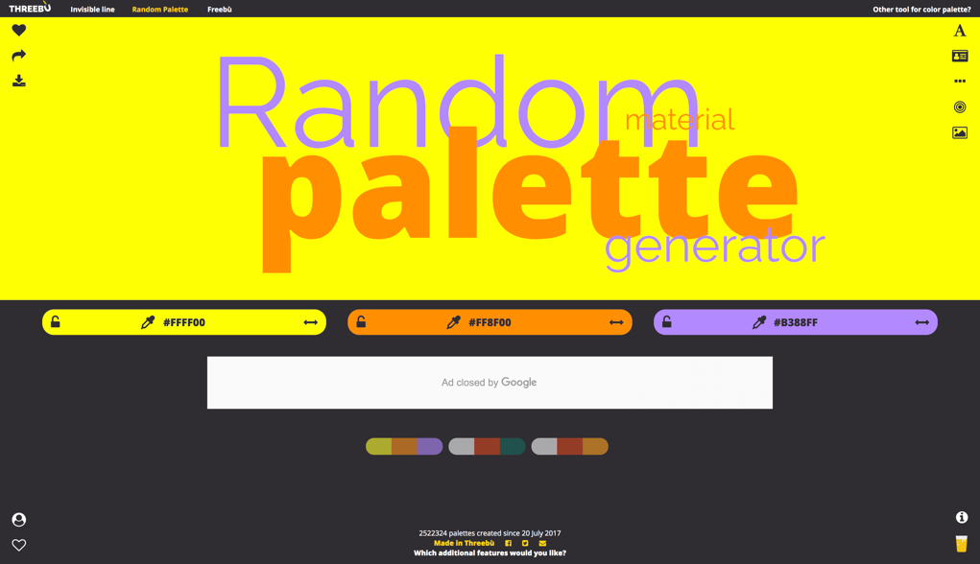

텍스트와 벡터이미지 기반의 UI 요소가 제한적으로 제공됩니다. 때문에 커스텀의 자유도가 낮은 단점과, 편집한 결과물의 목적성이 광범위한 단점이 있습니다.

* **Happy Hues**

색상 팔레트를 선택할 때마다 사이트 템플릿의 색상이 변경되어 UI의 조화를 확인할 수 있습니다.

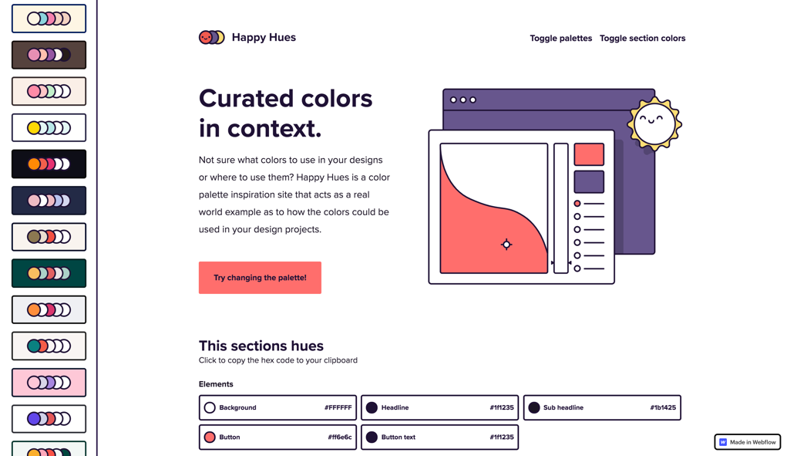

제한된 수와 형태의 UI만을 확인할 수 있습니다. 더불어 배색의 조화를 확인하고 다음의 가공으로 이어지는 경험이 매끄럽게 이어지지 못하는 단점이 있습니다.

1. 서비스의 가치

* 마크다운의 특성에 기반하여, 자료의 내용을 구조적으로 정리하는 데 용이합니다.
* 검증된 컬러와 배색 조합에 기반하여, 팀의 개성과 전달력이 있는 발표 자료를 구성할 수 있습니다.

## 서비스의 내용

**Step 1.** 200개의 대표 컬러에서 사용자가 직접 컬러를 선택하거나, 또는 키워드에 따른 컬러 검색을 통해 메인 컬러를 선정합니다. 이 때 유저 기반의 협업 필터링 방식을 통해 메인 컬러를 추천 받을 수 있습니다.  
**Step 2.** 메인 컬러에 대해 색상환에서와 Adobe 데이터에서의 배색 정보를 제공합니다.

**Step 3.** 제공된 배색 정보에 대해 사용자는 RGB 값, 순서, 비율을 커스텀 할 수 있습니다. 커스텀을 통해 가장 선호하는 배색을 최종적으로 선택합니다.

**Step 4.** 마크다운 문법을 기반으로 자료의 내용을 작성합니다.

**Step 5.** 작성한 내용에 대한 페이지를 구분하고, 선택한 배색을 기반으로 강조 등의 가공이 필요한 지점에 컬러를 부여합니다.

**Step 6.** 가공을 완료한 컨텐츠를 pdf 추출, 자체 viewer, 내용 복사로 확인할 수 있습니다.

# 분석 및 설계

## 요구사항 정의

|  |  |  |
| --- | --- | --- |
| ID | 요구사항명 | 설명 |
| Req. 1. | 메인 컬러 선택 | 200개로 군집화 한 컬러칩, 또는 키워드 검색을 통해 메인 컬러를 선택합니다. |
| Req. 2. | 메인 컬러 추천 | 유저 기반의 협업 필터링 방식을 통해 메인 컬러를 추천합니다. |
| Req. 3. | 색상환 배색 추천 | 메인컬러에 대해 색상환에서의 색상 배색 정보를 제공합니다. |
| Req. 4. | Adobe 배색 추천 | 메인컬러에 대해 Adobe 배색 데이터 중 상위 평점의 정보를 제공합니다. |
| Req. 5. | 추천 배색 커스텀 | 배색의 RGB값, 순서, 비율을 커스텀하고, 가장 선호하는 배색을 최종 선택합니다. |
| Req. 6. | 마크다운 자료 작성 | 마크다운 문법을 기반으로 자료의 내용을 작성합니다. |
| Req. 7. | 페이지 구분과 컬러 적용 | 자료 내용에 대한 페이지를 구분하고, 각 요소에 배색의 컬러를 부여합니다. |
| Req. 8. | 파일 추출 | 가공을 완료한 컨텐츠를 md파일과 pdf파일을 통해 추출합니다. |

## 개발 언어 및 활용 기술

|  |  |
| --- | --- |
| 항목 | 적용 대상 |
| Spring Boot | 백엔드 |
| JPA | 백엔드 |
| MySQL | DB |
| Python | 데이터분석 |
| Vue | 프론트엔드 |
| Vuetify | Vue UI 프레임워크 |
| NGINX | Web Server |
| EC2 | Server |
| Docker | MySQL |
| S3 | pdf, 이미지 |

## 시스템흐름도

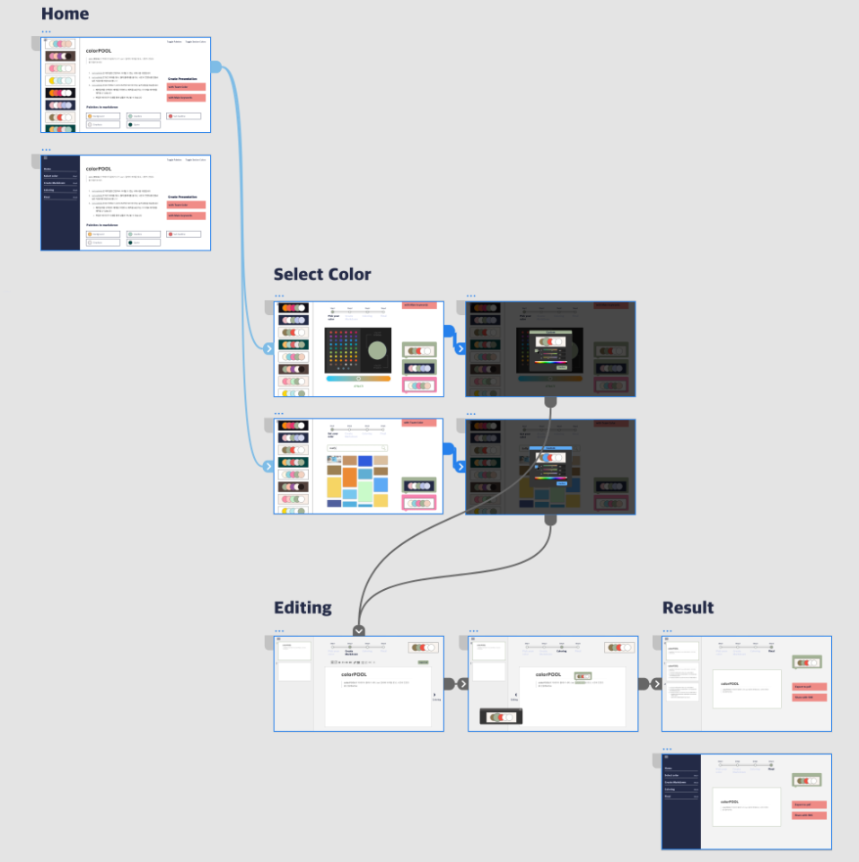

와이어프레임 링크: https://scene.zeplin.io/project/5f8e304514b1a271a4c79437

# 주요 기능 및 결과 화면

## 주요 기능

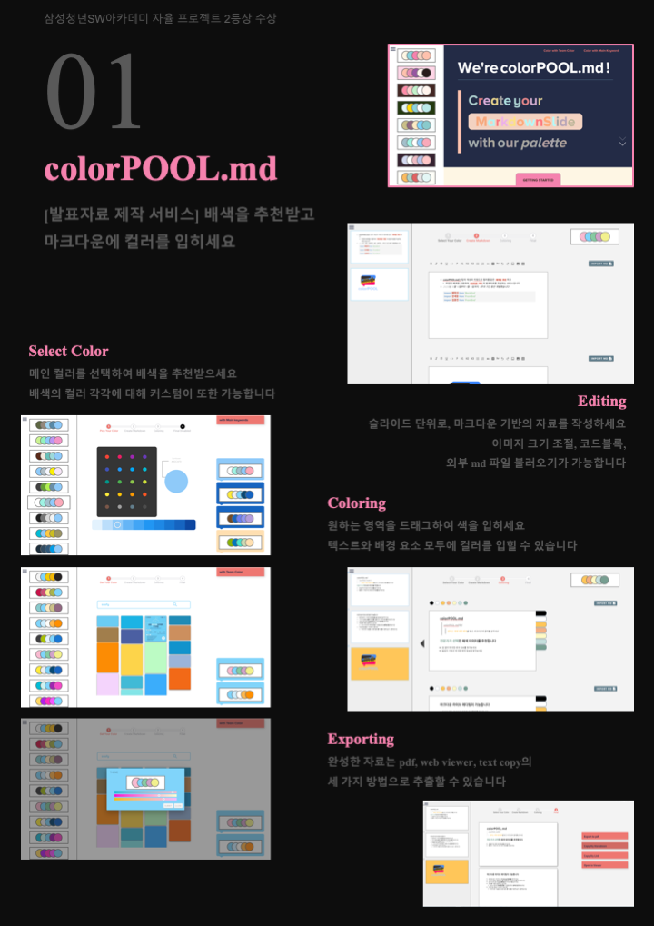

1. 컬러 선택

* 컬러를 선택하고, 해당 컬러에 대한 배색을 추천받으세요. Team Color와 Main Keyword, 두 가지 방법으로 컬러를 선택할 수 있습니다
  + **Team Color**
* ColorPOOL의 200가지 컬러를 직접 선택해보세요
* 20개의 대표 컬러군 중 하나를 선택하면, 해당 컬러군에 속하는 10개 컬러를 밝기 별로 살펴볼 수 있습니다
* 컬러 선택을 완료하여, 배색 10가지를 추천받으세요
  + **Main Keyword**
* 키워드를 입력하여, 키워드를 대표하는 컬러를 선택해보세요
* 구글 이미지 검색 결과에 대해 대표색을 보여주는 방식입니다
* 검색의 결과는 colorPOOL의 대표 컬러와 가장 가까운 컬러로 보여집니다
* 배색 추천에는 다음의 빅데이터 기술을 적용했습니다
  + **데이터 수집**
* Adobe Color에서 제공하는 백 만 명의 디자이너가 평점을 매긴 배색 데이터를 수집했습니다
* 45,000개의 데이터 중 상위 3,000개의 데이터를 추출하여 분석에 활용했습니다
* 추출한 3000개의 데이터는 평균 평점이 최고 5점 중 4.35, 표준편차가 0.26인 신뢰할 수 있는 데이터입니다
  + **표본색채 선정**
* 표본색채를 선정하기 위해 데이터를 양자화하고 군집화했습니다.
* 비슷한 색들을 근사하고, 인간이 인식하는 색차와 균등하게 보정하여 군집화했습니다
* 결과로 표본색채 200개를 선정했습니다
* 화면에서는 200개의 컬러를 20개의 군으로 카테고리화 하여 컬러 피커의 평태로 보여줍니다
  + **배색 추천**
* 배색을 이루는 5개의 컬러 중 표본색채와의 색차 거리를 계산하여, 표본색채를 기준으로 군집화했습니다
* 이 중 평점이 상위 10위 안에 드는 배색조합을 서비스에서 추천하고 있습니다

1. 발표자료 작성

* 마크다운 라이브 에디팅 기능을 이용하여, 슬라이드 단위로 발표자료를 작성하세요
* **Editing**
* 프리뷰 없이, 마크다운 문법을 실시간으로 렌더하세요  
  tiptap 오픈소스 라이브러리를 커스텀하여 이용합니다
* 마크다운 문법이 익숙하지 않은 사용자라면?

마크다운 기능을 그대로 담은 툴 박스를 이용해 쉽게 사용해보세요

* 이미지 첨부는 물론, 크기를 조절하여 시각적 효과를 극대화 하세요
* 외부 마크다운 파일을 불러오기 하여 컬러를 입히세요
* 코드를 자료에 첨부하고 싶다면?

Atom 테마의 하이라이팅이 적용된 코드 블록을 활용해보세요

* 슬라이드 단위로 발표자료를 제작하는 익숙한 UX를 그대로 경험하세요

작성하던 슬라이드 범위를 초과하면, 새로운 슬라이드가 생성됩니다

PPT의 단축키 그대로, 슬라이드 생성은 Alt + Enter, 삭제는 Alt + Backspace

* **Coloring**
* 컬러링을 원하는 영역을 드래그하고, 컬러 버튼을 클릭해 색을 입히세요
* 선택한 배색 조합에 기본색인 Black & White를 포함한 컬러 선택지를 제공합니다
* 텍스트 요소와 배경 영역에 컬러를 입혀보세요

1. 발표자료 추출

* 발표자료를 세 가지 방법으로 추출하세요
* pdf – 문서 형식을 그대로 보존하여 추출할 수 있습니다
* viewer – gif의 동작까지 보여줄 수 있습니다
* text copy – 외부 에디터에서도 호환되는 컨텐츠를 확인할 수 있습니다

## 결과 화면

1) 랜딩 페이지

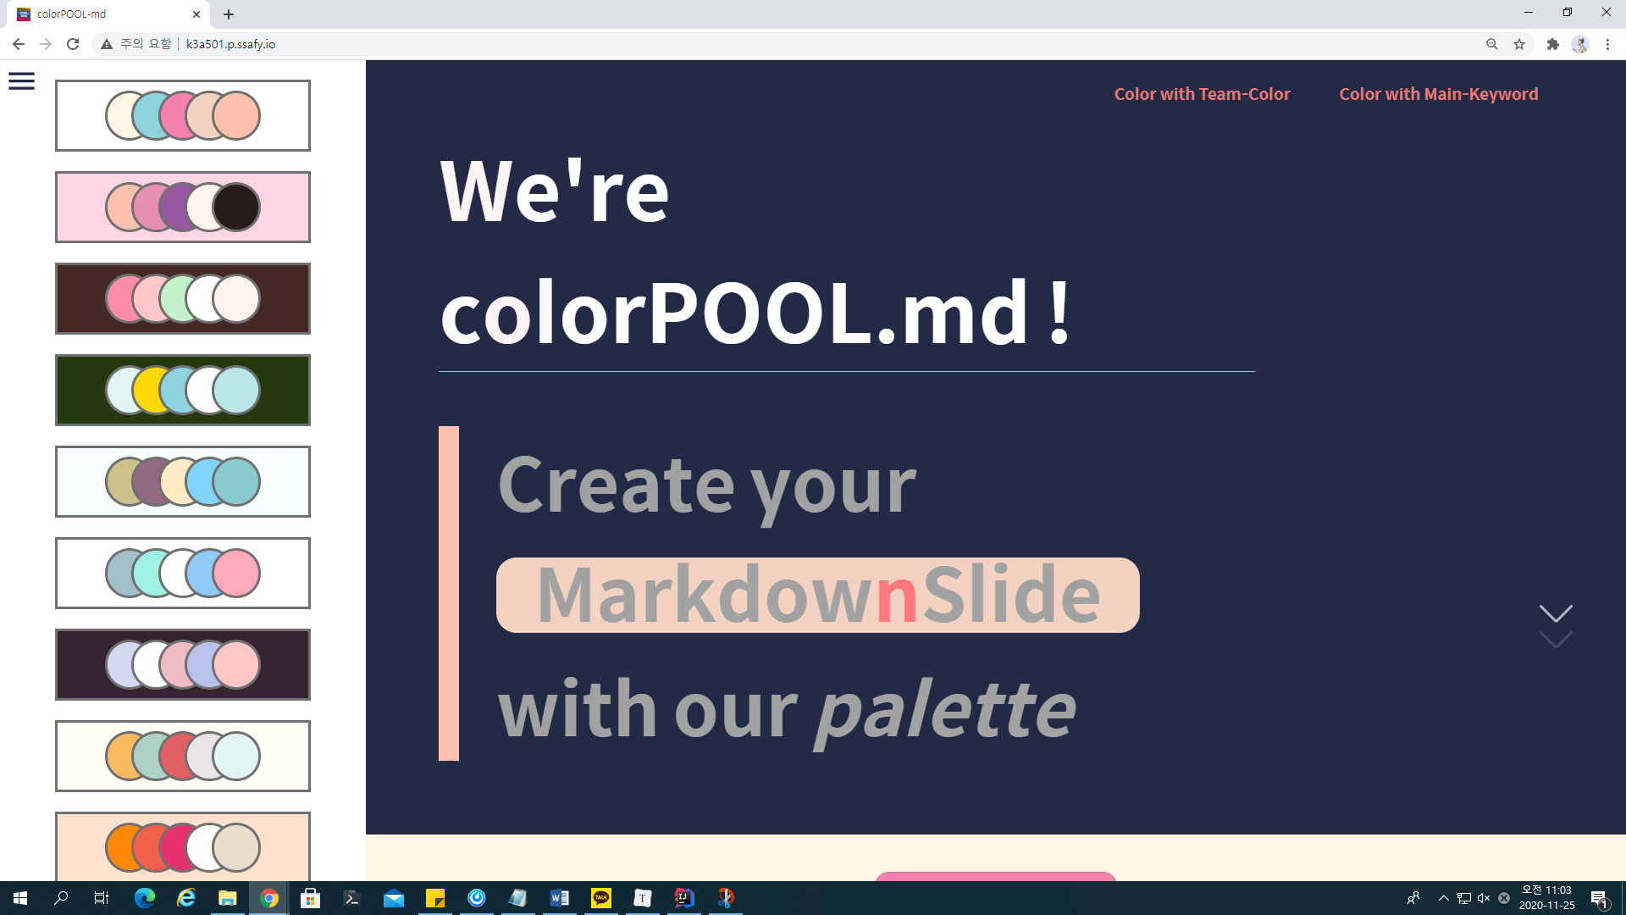

- Tutorial

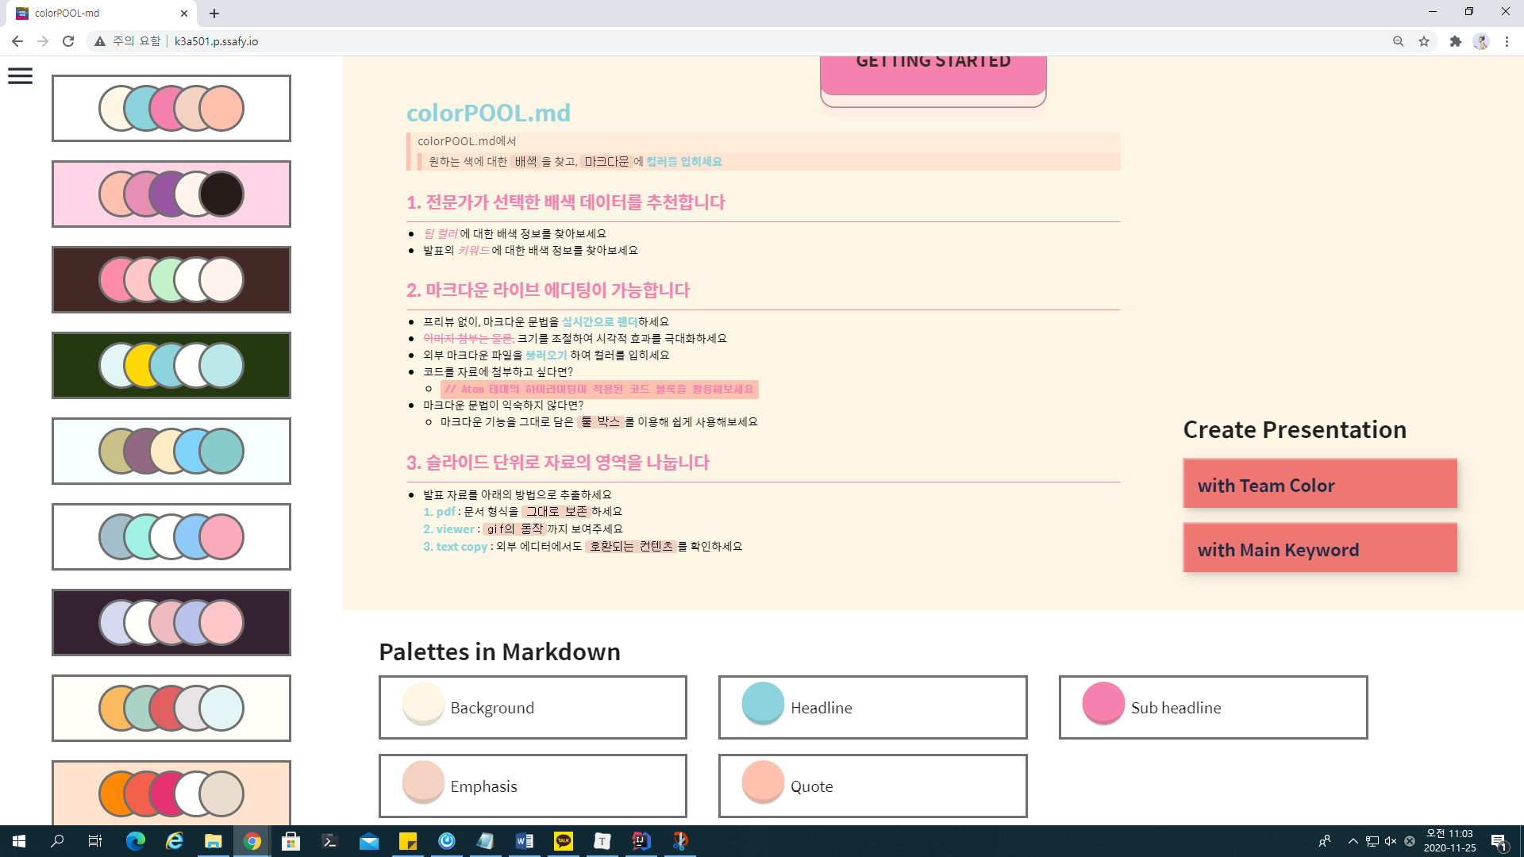

2) 컬러 선택

- Team Color

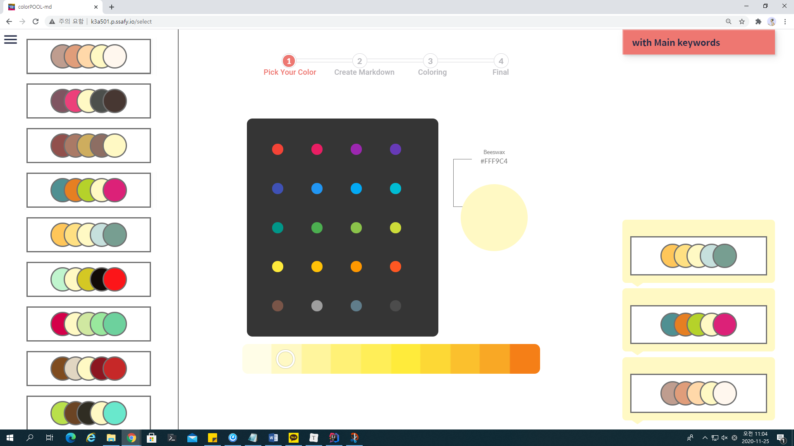

- Main Keyword

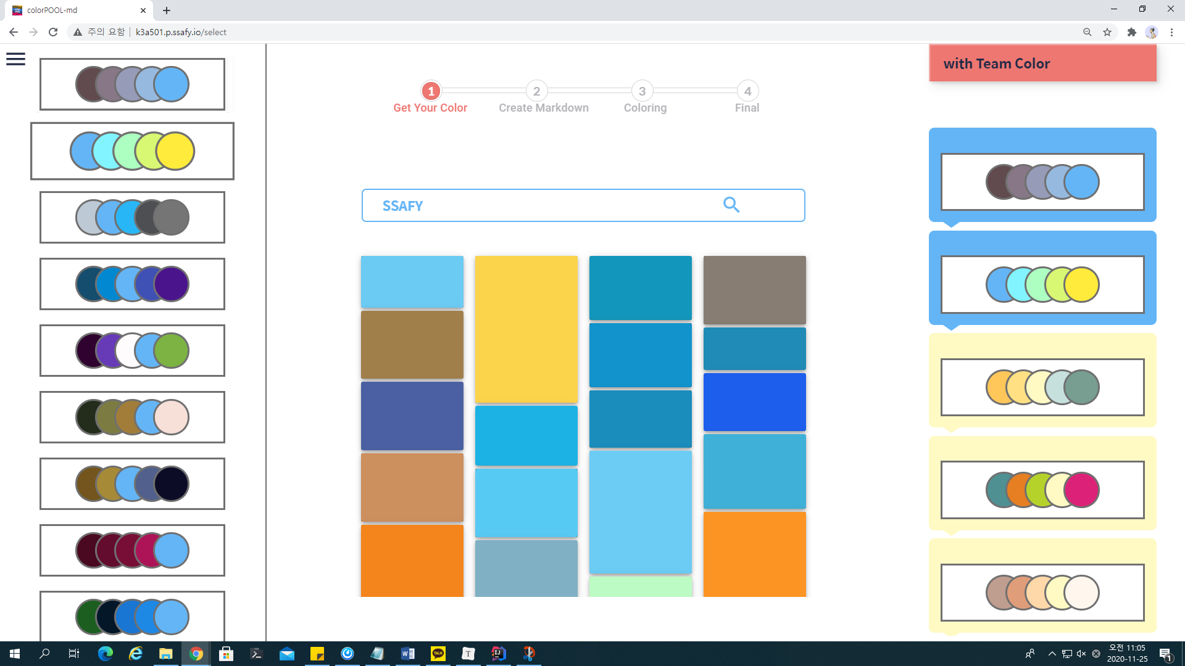

3) 배색 선택

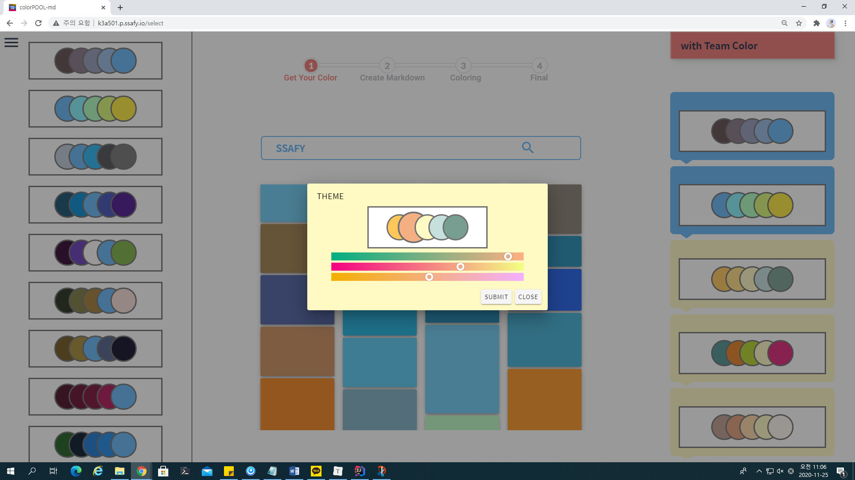

5) 에디팅

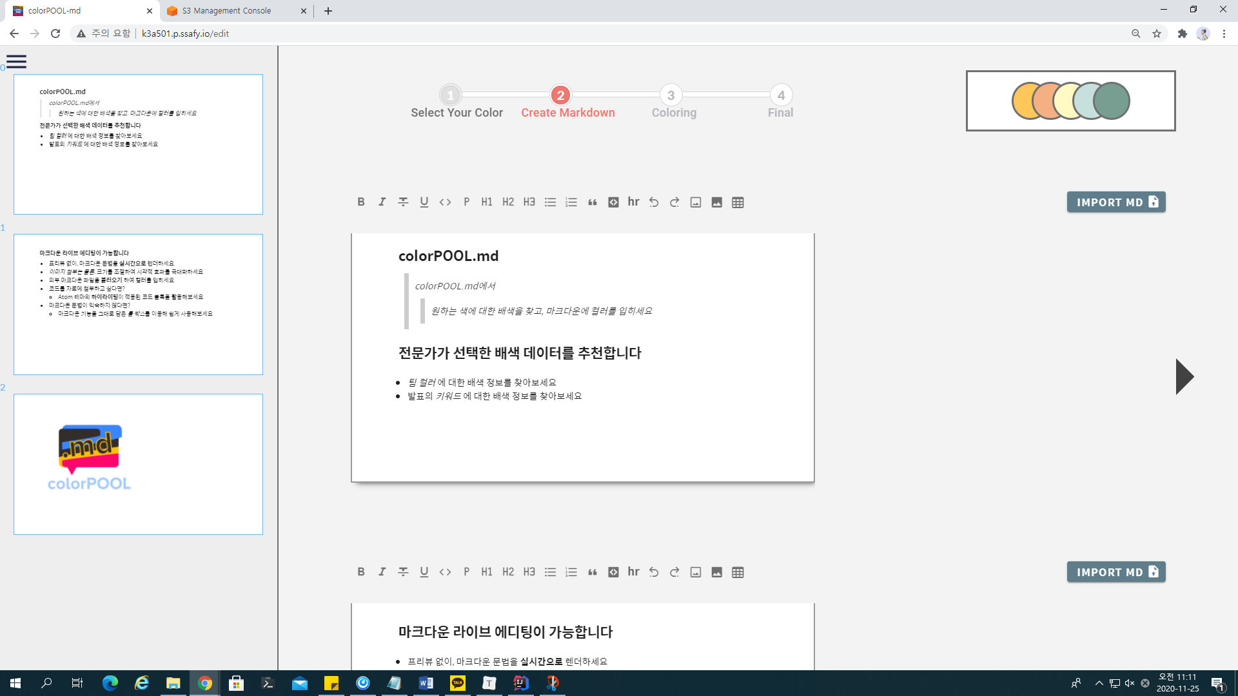

6) 컬러링

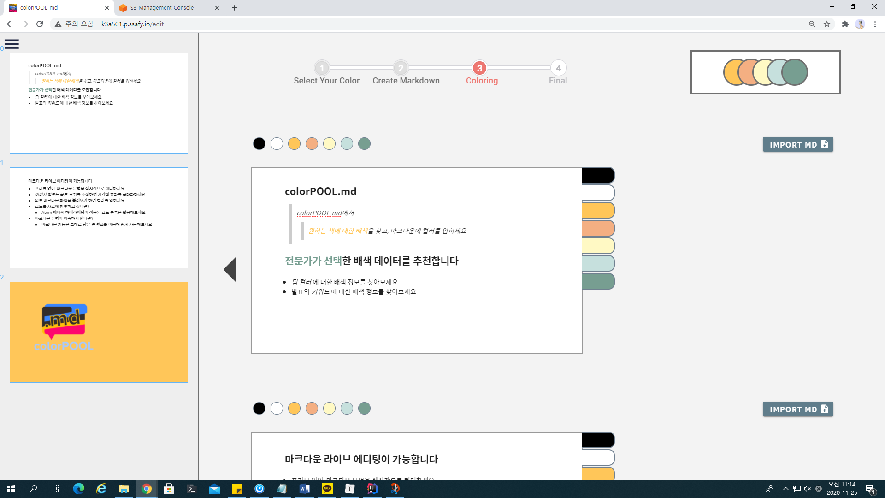

7) 추출

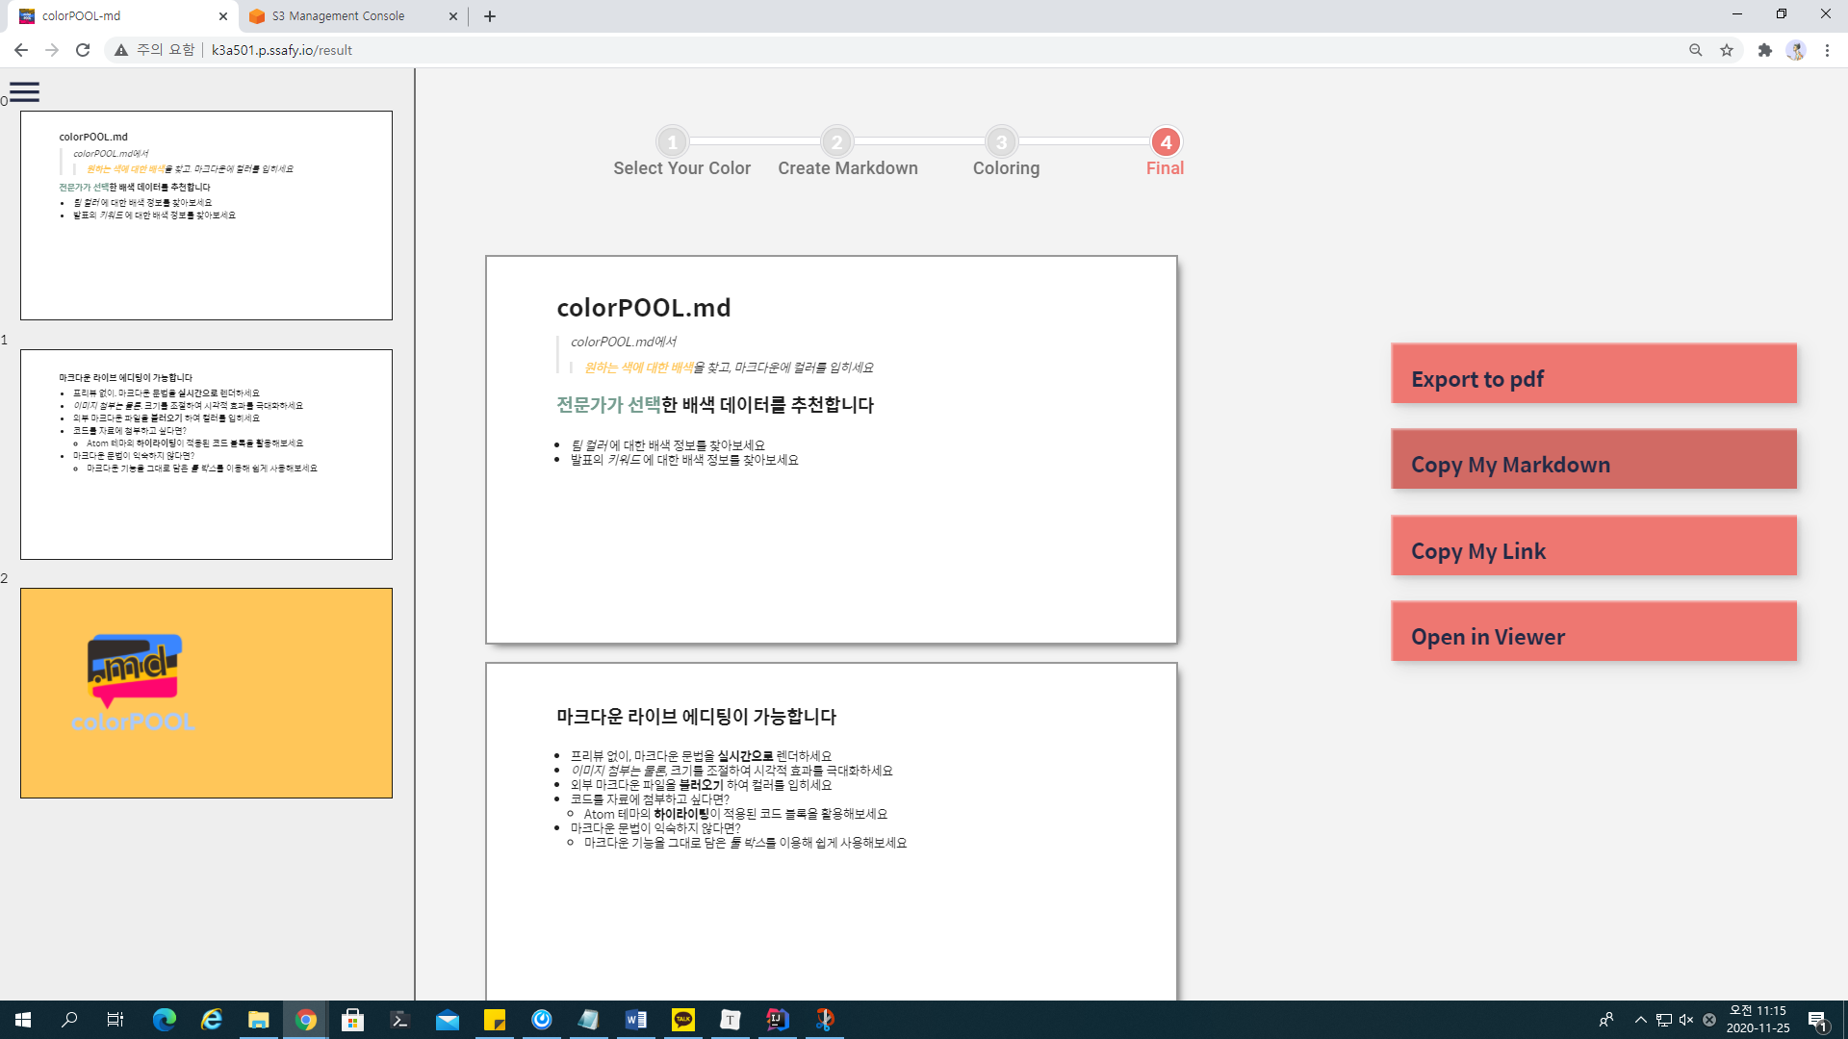

8) 결과

